Geräteeinbaukanal Rapid 45-2, Formteil

OBO Bettermann

Eigenschaften

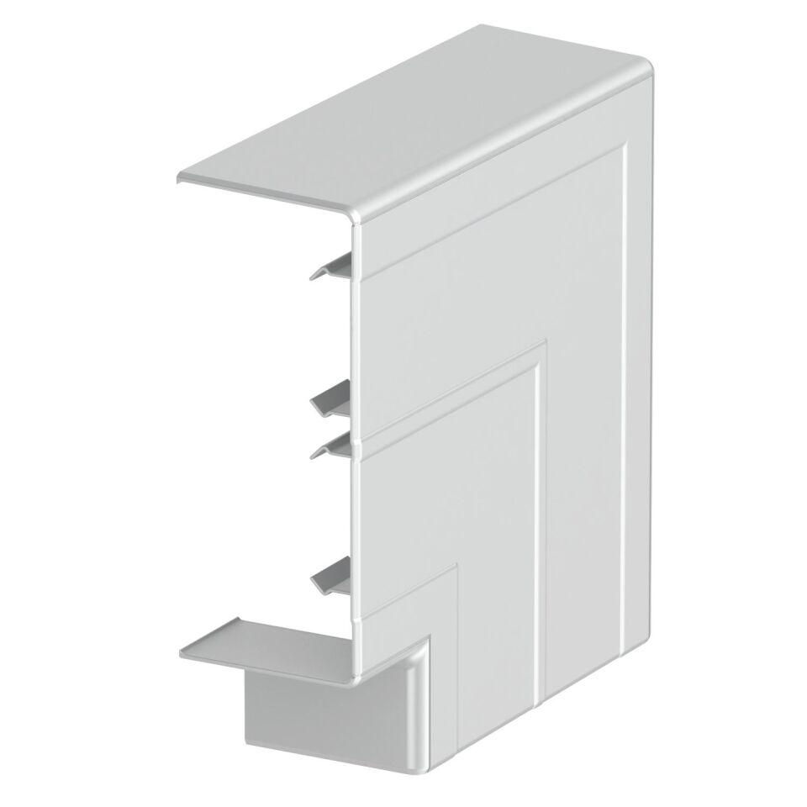

Farbton

grau, schwarz, silber, weiß

Form

symmetrisch

Geeignet für

LINKS, links/rechts

Oberfläche

anodisiert/eloxiert

Werkstoff

Aluminium, Kunststoff

Breite (mm)

52,00 - 175,00

Tiefe (mm)

53,00 - 56,00

Befestigungsart

aufrastbar

RAL-Nummer

7035, 9005, 9010

Richtung

steigend/fallend

Schlagfestigkeit

IK08, IK10

Schutzart (IP)

IP30, IP40

Werkstoffgüte

PC/ABS, Polyvinylchlorid (PVC)

Anzahl der Oberteile

1,00 - 2,00

Breite des Abzweigs (m)

0,06 - 0,17

Einsatztemperatur (°C)

-15,00 - 60,00

Winkel (Grad)

80,00 - 110,00

Oberteilbreite 2

0 mm, 45 mm

Oberteilbreite 3

0 mm

Oberteilbreite 1

0 mm, 45 mm

Ausführung

Haubenformteil, Unterteil und Oberteil, symmetrisch, Unterteil

Geeignet für Geräteeinbaukanalbreite

130 - 130 mm, 100.17 - 100.17 mm

Schnittkaschierung

ja

Colour

tiefschwarz